NEVEZÉSI LAP
az
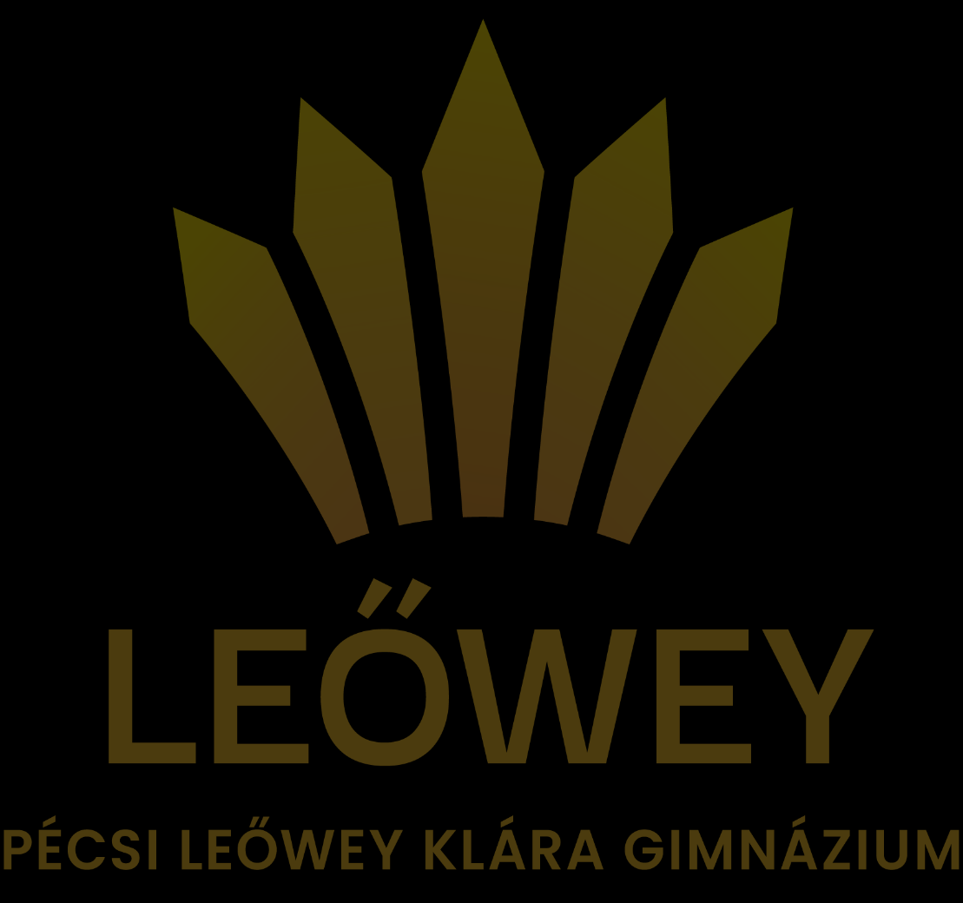
„Édes anyanyelvünk” országos nyelvhasználati verseny
Baranya megyei és Pécs városi fordulójára
A verseny időpontja: 2021. szeptember 16.
(Nevezési határidő: 2021. szeptember 9.
Egy iskolából maximum négy tanuló jelentkezését várjuk.)
NEVEZŐ ISKOLA
Neve:
Címe:
Elérhetősége (mobil, ímélcím)

Versenyző neve: | Évfolyama: | Elérhetősége: (mobil, ímélcím): | Felkészítő tanára:

……………………………………………………………………….
aláírás, P.H.

